准备：

Pycharm和python2.7

（新建一个venv文件）

三个重要文件：

* crawlPOI.py
* keywords.txt
* Ospider_map.html

步骤：

1. 打开Ospider_map.html，查看城市最小外接矩形的经纬度

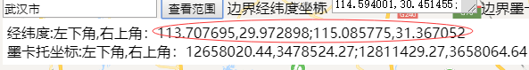

替换代码中的经纬度

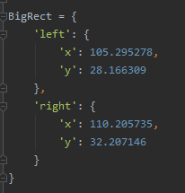

1. 设置保存路径



1. 在keywords.txt中输入要重新爬取的POI名称

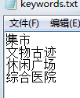

爬取的过程可能会抛出异常，但应该没事，应该吧

THE END